理论课程教案设计
授课科目 | 数学 | 授课教师
授课内容 | 1.2集合之间的关系 | 授课班级
授课方法 | 以课堂讲授、讨论、对比为主，多媒体演示为辅。 | 课时数 | 2
教学目标 | - 知识与技能：掌握集合之间的关系（子集、真子集、相等）的概念，会判断集合之间的关系。  2.过程与方法: 经历利用Venn图研究集合间关系的过程，培养学生的观察能力，体验“数形结合”的探究方法。  3.情感态度与价值观:经历利用集合语言描述集合之间的关系的过程，进一步感受集合语言在描述客观现实和数学问题中的意义。
思政要点 | 发展运用集合语言进行交流的能力，养成规范意识，发展严谨的作风。
重点难点 | 教学重点：  子集、真子集的概念
重点难点 | 教学难点：  集合间包含关系的正确表示
教学准备 | 教学视频、PPT

教学内容与环节流程设计 | 师生互动
一、课前准备  1. 多媒体调试、教学资料准备  2. 检查学生到课情况，组织学生收好手机到规定位置，准备好课本、学习资料和文具  二、新课导入  前面学习了集合的相关问题，试着回忆下面的知识点：  1．集合 由某些确定的对象组成的整体．  元素 组成集合的对象．  2．常用数集有哪些？用什么字母表示？  3．集合的表示法  (1)列举法：在花括号内，一一列举集合的元素；  (2)描述法：{代表元素|元素所具有的特征性质}．  4．元素与集合有属于或不属于的关系．  完成下面的问题：  用适当的符号 “”或“”填空：  - 0 ∅； (2) 0 N； (3) $\sqrt{3}$ R；  (4) 0.5 Z； (5) 1 {1,2,3}；  (6) 2 {x|x<1}； （7）2 {x|x=2k+1, k$∈$Z}．  那么集合与集合之间又有什么关系呢？  观察下列集合之间的关系：  （1）集合 A={生活在山东省的人}，集合 B={生活在济南市的人}  （2）集合 A ={a,b,c}，集合 B ={a}  （3）集合 A={1，2，3，4，5}，集合 B={1，2，3}  归纳：集合的元素肯定是集合的元素。  三、新课讲授  - 子集的概念  <文字描述>  一般地，如果集合的元素都是集合的元素，那么称集合包含集合，并把集合叫做集合的子集.  <符号表示>  将集合包含集合记作或（读作“包含”或“包含于”）．  <Venn图示>  A  BA  <子集性质>  1.任何一个集合都是它自身的子集，即．  2.规定：空集是任何集合的子集，即．  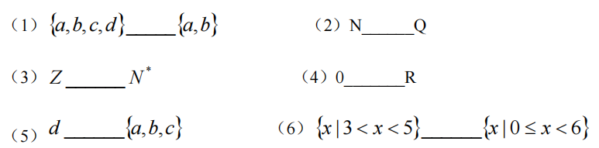  分析 “” 与“”是用来表示集合与集合之间关系的符号；而“”与“”是用来表示元素与集合之间关系的符号．首先要分清楚对象，然后再根据关系，正确选用符号．  提出问题：集合 A = {1,2,3}的所有子集。  没有元素的的集合：∅  含有 1 个元素的集合： {1},{2},{3}  含有 2 个元素的集合： {1,2},{1,3},{2,3}  含有 3 个元素的集合： A = {1,2,3}  ∅ ，{1},{2},{3}，{1,2},{1,3},{2,3}——真子集  {1,2,3}——相等  从而引出真子集和相等的概念  - 真子集和集合相等的概念  一般地，如果集合的元素都是集合的元素，并且集合A中至少有一个元素不属于集合B，那么称集合真包含集合，并把集合叫做集合的真子集.  一般地，如果两个集合的元素完全相同，那么就说这两个集合相等．  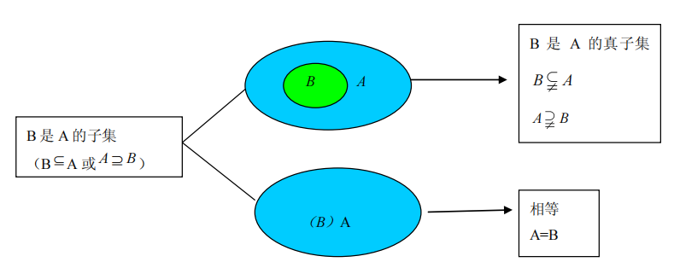  规定： 空集是任何集合的子集，是任何非空集合的真子集。  例2 用适当的符号填空：  ⑴ {1，3，5} {1，2，3，4，5，6}；  ⑵ {3，-3}；  ⑶ {2} { x| |x|=2 }；  ⑷ 2 N；  ⑸ a { a }；  ⑹ {0} ∅；  ⑺ .  四、课堂总结  本次课学习了集合之间的关系。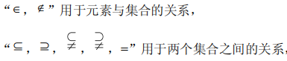  首先要分清楚对象，然后再根据关系，正确选用符号．  五、布置作业  1.重温教材加深理解  2.完成课本习题1.2 | 引导学生对上次课的知识进行复习回顾，培养学生进行知识梳理的能力。  借助山东和济南行政区域图，为Venn图的介入做好铺垫，也加深对家乡的认识和感情  总结归纳  讲解说明  带领学生理解包含意义特别介绍符号的规范性  图形有助学生加深理解  例题强化，符号的正确运用  教师总结强调  让学生自主讨论  特别提醒注意空集  引申总结子集的个数  用图示的形式展示子集、真子集、相等三者之间的关系，通过比较，让学生更容易理解
及时巩固

给学生一定时间独立完成，再进行讨论，最后再进行核对

板书设计
1.2集合间的关系  一、子集  概念、符号、Venn图  二、相等  概念、符号、Venn图  三、真子集  概念、符号、Venn图 | 多媒体设备 | 例题的讲解  学生的练习

教后小结与反思

